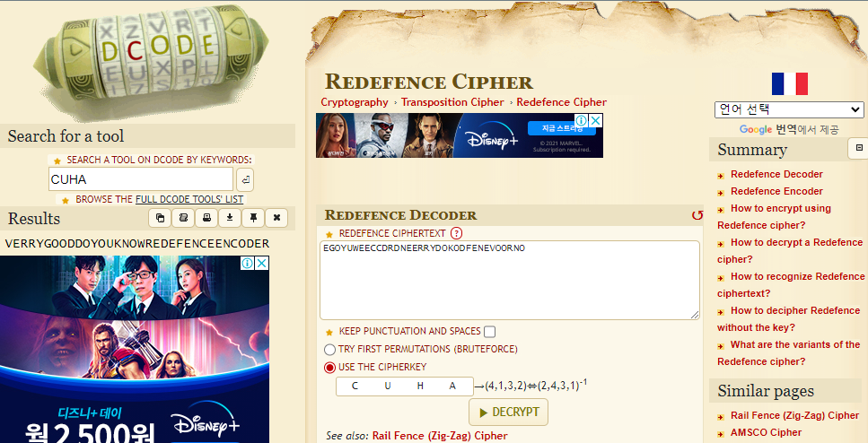

복호화 툴 URL: <https://www.dcode.fr/redefence-cipher>

해당 문제는 미국남부전쟁에서 사용된 Redefence 암호를 복호화하는 문제이다.

Redefence 암호는 지그재그로 암호화되는 Rail Fence 암호의 변형으로, Redefence 암호 또한 지그재그로 암호화된다.

Flag: CUHA{VERRYGOODDOYOUKNOWREDEFENCEENCODER}